Полимеризация этилена с использованием серосодержащего OSO-комплекса титана (+4)
Евсеева М.Д.,¹ Шатохин С.С,² Зубкевич С.В.,³ Курмаев Д.А.³
Студентка, 2 курс бакалавриата
¹Российский химико-технологический университет им. Д.И. Менделеева,
Москва, Россия
²Пятигорский медико-фармацевтический институт – филиал ФГБОУ ВО ВолгГМУ Министерства здравоохранения РФ, Пятигорск, Россия
³Московский государственный университет имени М.В.Ломоносова,
химический факультет, Москва, Россия
E–mail: euseeva.masha2013@yandex.ru
Сверхвысокомолекулярный полиэтилен (СВМПЭ) является перспективным конструкционным материалом, имеющим высокую прочность, низкую адгезию и высокую устойчивость как к агрессивным средам, так и к воздействию различных физических факторов [1]. Комплексы титана (+4) с OO-диольными лигандами, позволяют получать СВМПЭ, пригодный к твердофазной переработке [2-3]. Введение атома серы в структуру диольного лиганда, по данным DFT-расчетов [4-6], позволяет снизить энергетический барьер при формировании каталитически активной частицы.
В рамках данной работы был синтезирован OSO-тридентатный серосодержащий лиганд 2 и при его участии был получен изопропоксидный комплекс титана (+4) 3 (схема 1). Состав и структура комплекса подтверждены данными элементного анализа, ИК-, ¹Н- и ¹³С- спектроскопии.
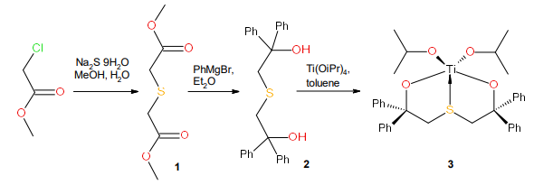
Схема 1. Синтез изопропоксидного комплекса титана (+4) с OSO-лигандом.
Исследование каталитической активности комплекса 3 проводили в присутствии бинарного активатора {3Et₂AlCl+Bu₂Mg} в интервале температур 20-60 ^{о}С. Наибольшая каталитическая активность наблюдалась при 30 ^{о}С – 1629 кг ПЭ·моль Ti⁻¹·ч⁻¹·бар⁻¹, а в пересчете на концентрацию этилена при 60 ^{о}С – 7976 кг ПЭ·моль Ti⁻¹·ч⁻¹·[C₂H₄]⁻¹. Среди полученных образцов пригодным к безрастворной переработке оказался только полиэтилен (ПЭ), полученный при 30 ^{о}С. Прочность полученной пленки составила 2,32 ГПа при кратности вытяжки – 24. Модуль упругости при этом составил – 125 ГПа, а удлинение при разрыве – 2,38%.
Работа выполнена при финансовой поддержке РФФИ № 19-03-00312.
Литература
- Peacock A.J., Handbook of Polyethylene: Structures, Properties and Applications, Marcel Dekker, New York, NY, USA, 2000, ISBN 0471166286.
- Tuskaev V. A. et al. // J. Organomet. Chem. – 2018. – V.877. – P. 85-91.
- Gagieva S.Ch. et al. // J. Organomet. Chem. – 2017. – V.828. – P. 89-95.
- Porri L. et al. // J. Organomet. Chem. – 1996. – V.514. – P 213-217.
- Froese R.D.J. et al. // J. Am. Chem. Soc. – 1997. – V.119. – P. 7190-7196.
- Froese R.D.J. et al. // Organometallics. – 1999. – V.18. – P. 373-379.

